Жалпы білім беретін Ғ.Мұратбаев атындағы орта мектебінің тәрбие ісі жөніндегі орынбасарларының 2021-2022 оқу жылындағы жүргізілген жұмыстар туралы мәлімет

Жаңа Қазақстандық патриотизм мен азаматтықты тәрбиелеу, құқықтық тәрбие
1 қыркүйек Білм күніне орай 1 сыныптарда «Кел, балалар,оқылық», 2-11 сыныптарда «Тәуелсіздік жетістіктері» тақырыбында сынып сағаты өтті.
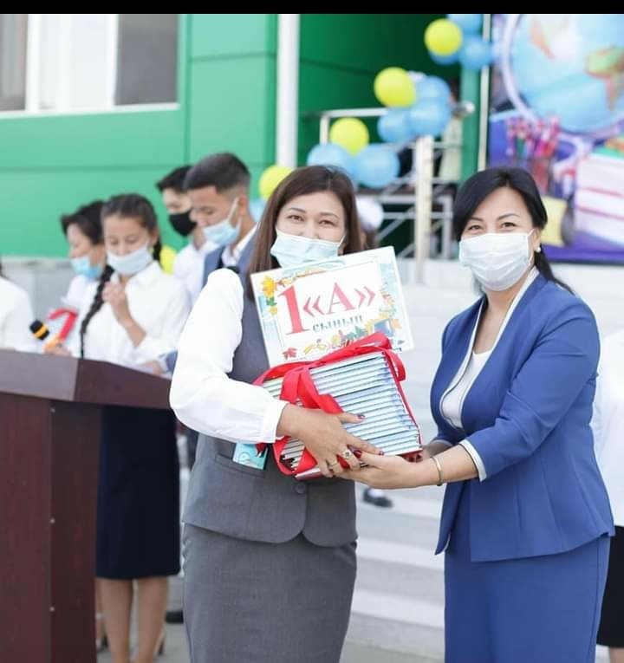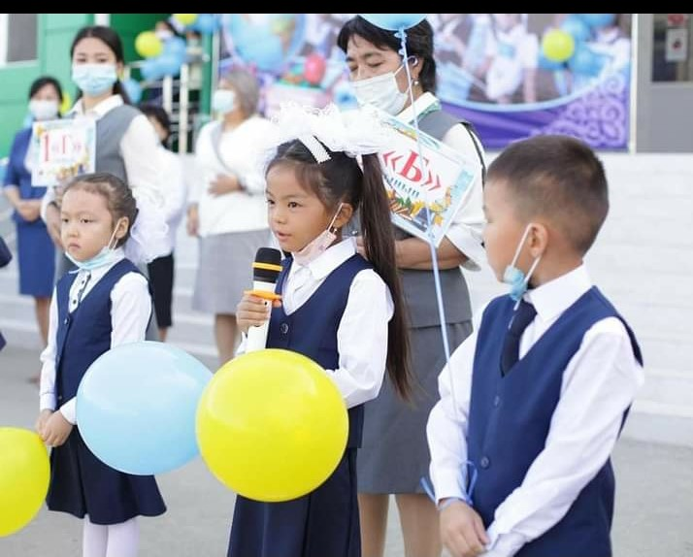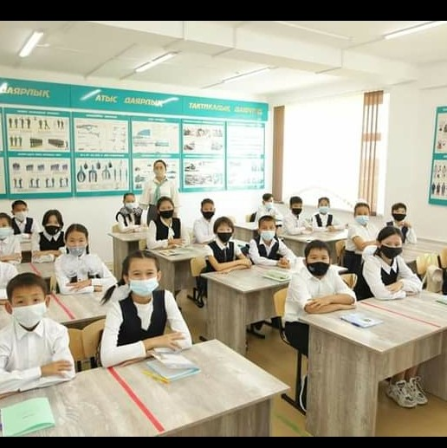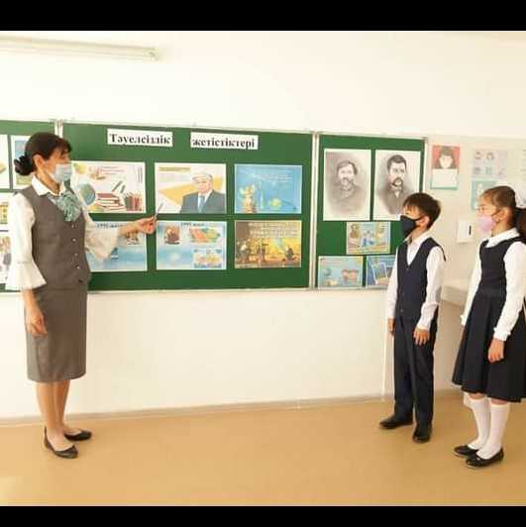
5 қыркүйек күні тарих пәні мұғалімі Қ.Қойшығұлова 9 сыныптарға «Семей полигоны-тарихтың қасіретті беттері» тақырыбында шара өткізді.
7 қазан күні мектеп тәлімгері А.Сатымова және мектеп медбикесі І.Серікқызы 9-10 сынып оқушыларымен «Темекінің адам денсаулығына зияны» тақырыбында сынып сағатын өткізді.
8 қараша күні география пәні мұғалімі А.Суюнгараева 9-10 сыныптарға «Полигонның үні мәңгі өшсін» тақырыбында сыныптан тыс шара өтті.
10 қараша күні 11 сынып оқушыларымен «Ядролық өндіріс-табиғатқа келген қауіп» тақырыбында сыныптан тыс шара өткізілді.
30 қараша күні «Елбасымыз-ел тірегі» тақырыбында 1-11 сыныптар аралығында сынып сағаты өтті.
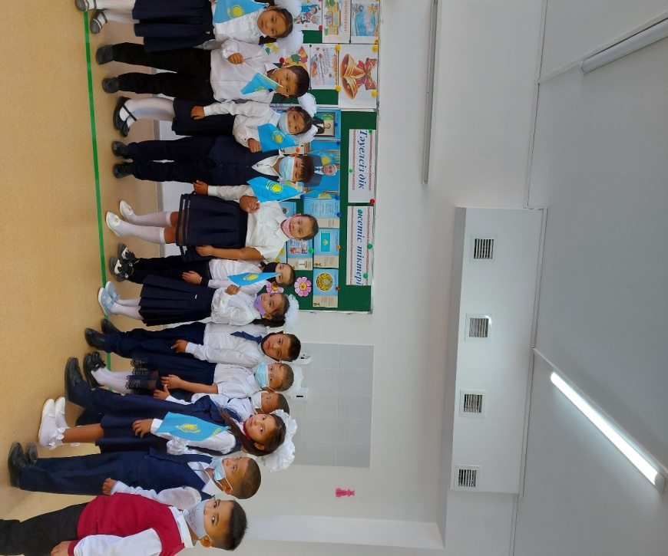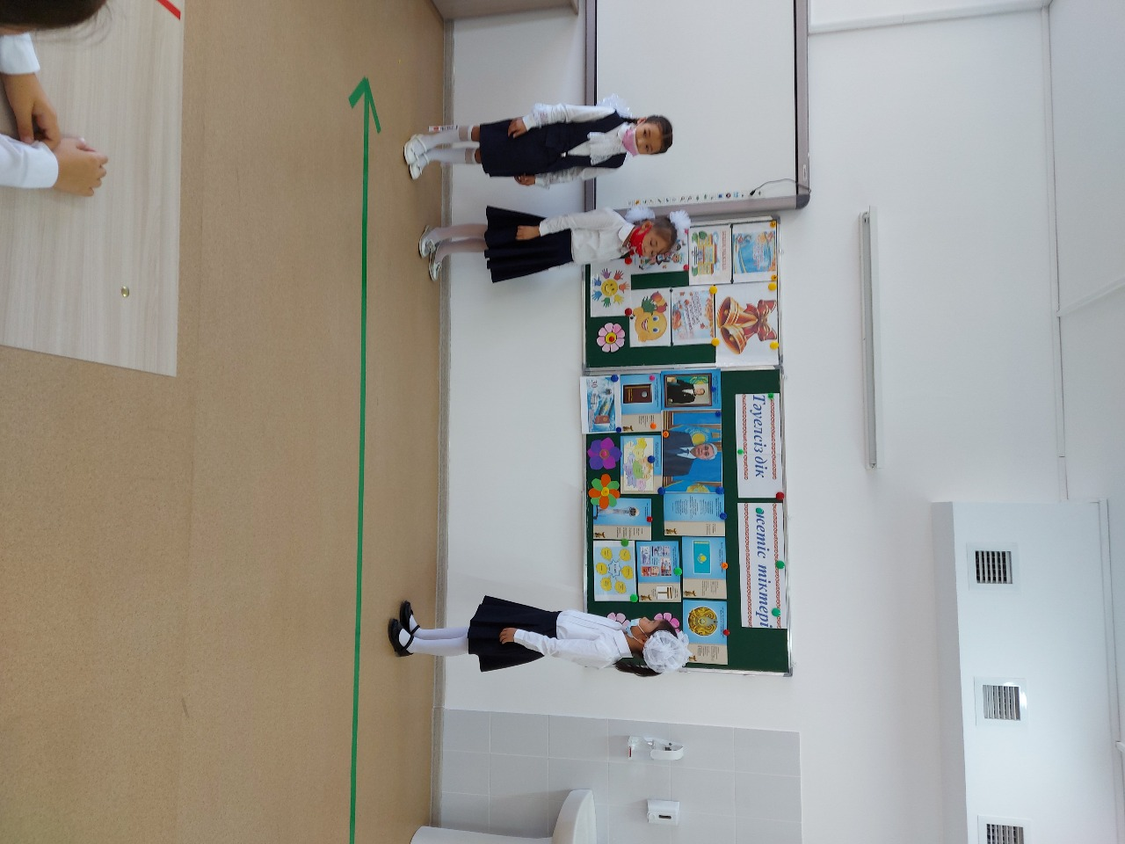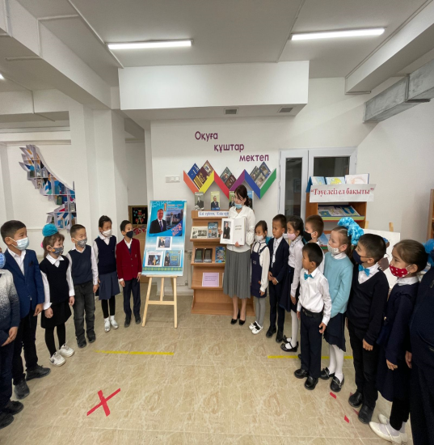
15 желтоқсан күні «Тәуелсіздік- мәңгілік мұра» сынып сағаттары өткізілді.
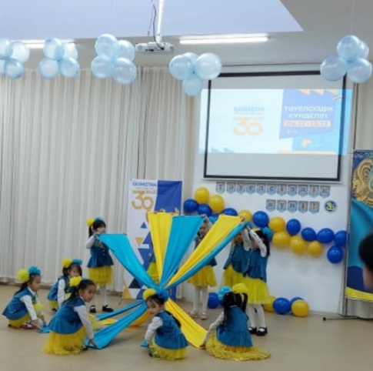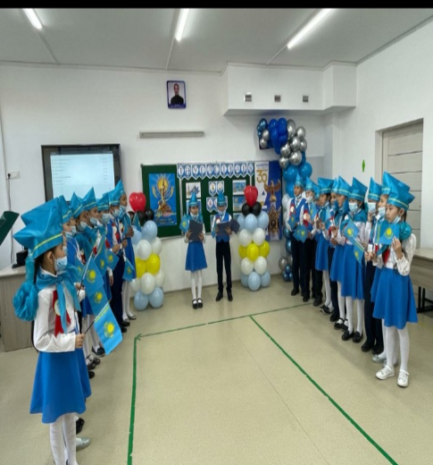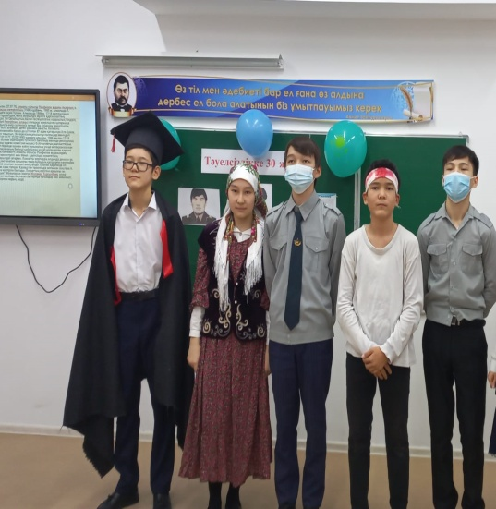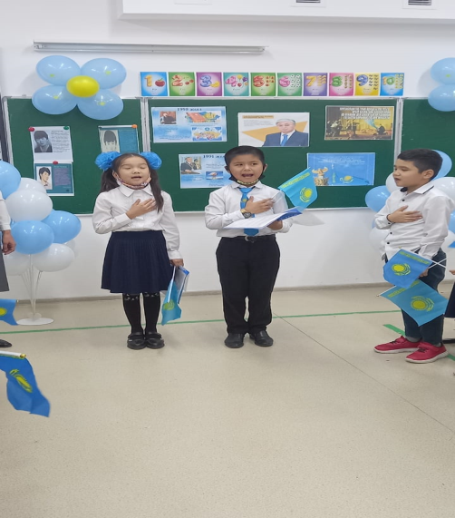

5 ақпан күні «Адал ұрпақ» клубының ұйымдастыруымен «Қоғамда зорлық зомбылыққа жол жоқ» іс-шара өтті.
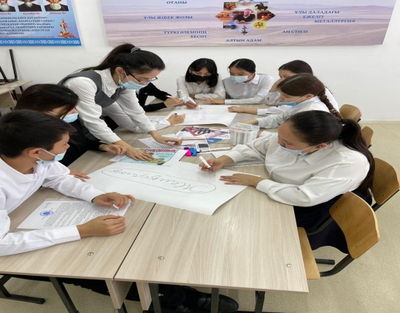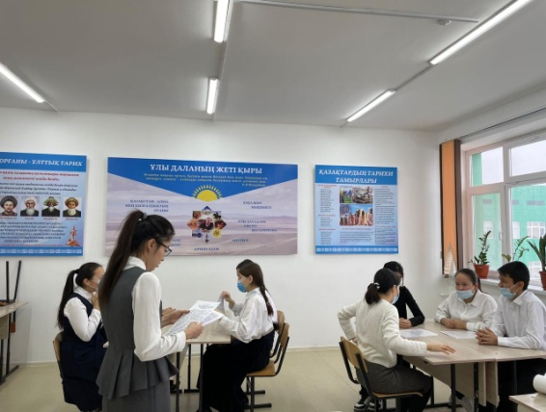
4 наурыз күні 5-7 сыныптар аралығында «Мақтанышым- мемлекеттік рәміздер» сағаты өтті.
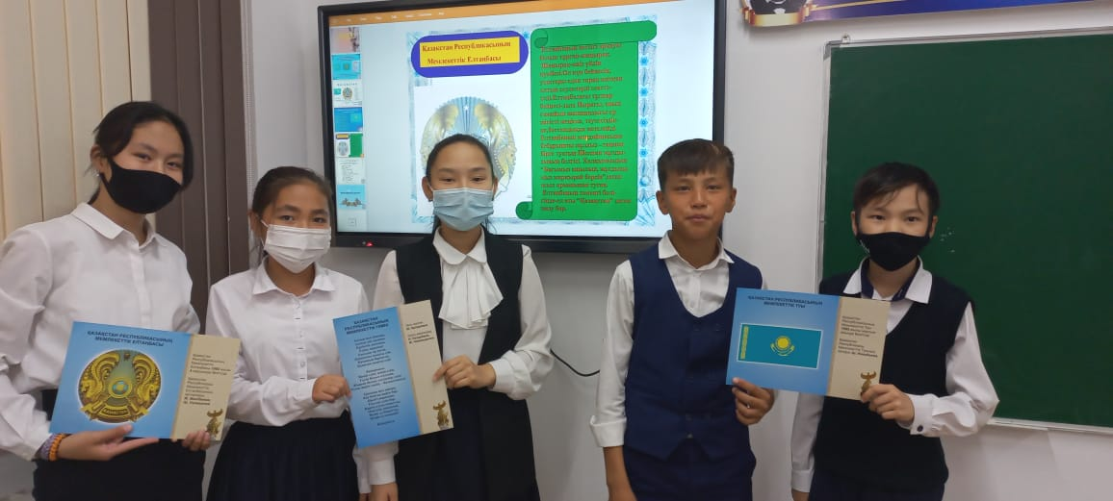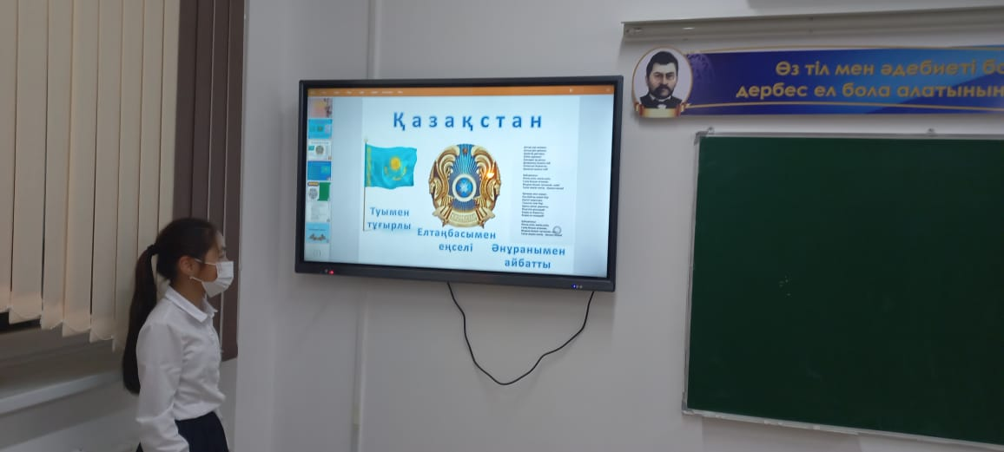
«Сарайшық киелі мекен» тарих пәні Қ.Қойшығұлова өлкеміздің киелі жерлері туралы әңгіме сағатын өткізді.
12 сәуір күні мектеп медбикесі І.Серікқызы «Нашақорлық-қоғамдық дерт» тақырыбында дәріс сабағын өткізді.
6 мамыр күні «Ұлы жеңіс мәңгілік» сынып сағаттары өтті.
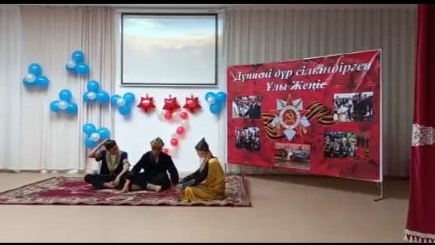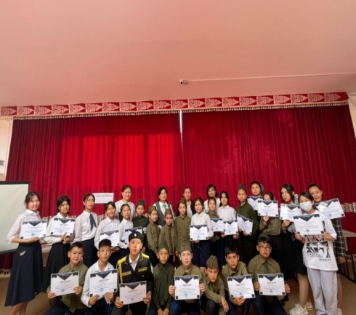
25 мамыр күні «Түлек-2022 жаңа Қазақстанның ертеңі» атты соңғы қоңырау салтанатты жиыны өтті.
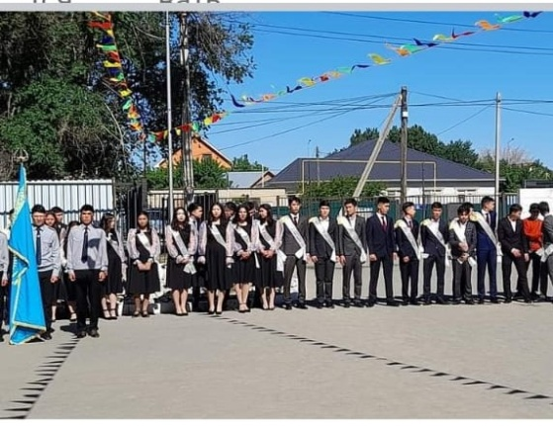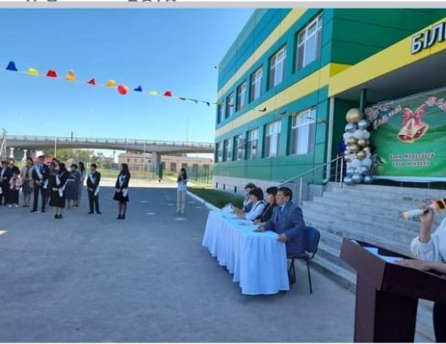
4 маусым рәміздер күніне жазғы мектеп оқушыларының қатынасуымен шара өтті.
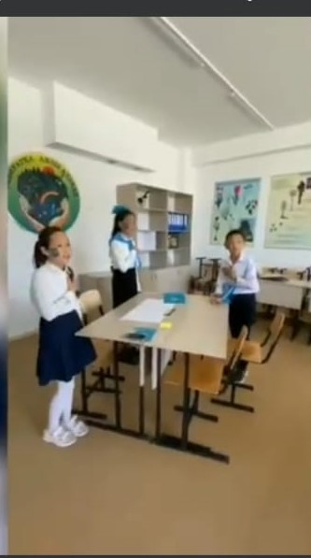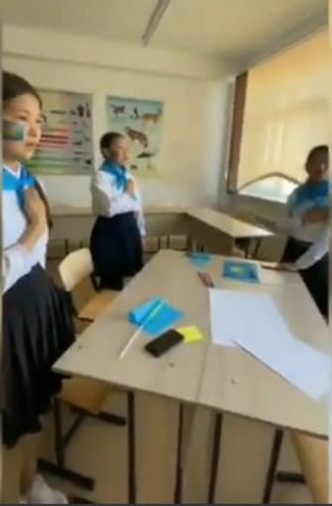

Рухани –адамгершілік тәрбие
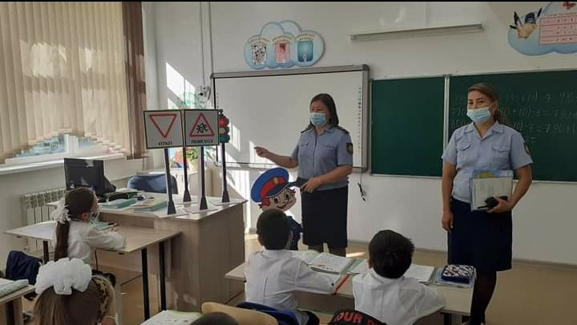
8 қыркүйек күні 2,3,4 сынып оқушылары арасында «Абайлаңыз балалар» жедел-профилактикалық іс-шаралар бойынша Атырау ҚПБ1 ЖПҚ ЮПТ УПИ полиция майоры А.Қалиева және А.Салихова түсіндірме жұмыстар жүргізілді.
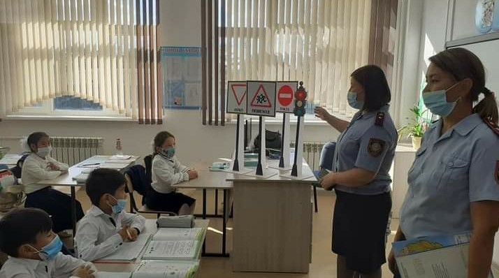
. 13-19 қыркүйек аралығында тілдер күніне арналған «Тіл-тірегім,соғып тұрған жүрегімІ» тақырыбында өткен апталық аясында «Туған тілім-тірлігімнің айғағы» тақырыбында сынып сағаты өтті.
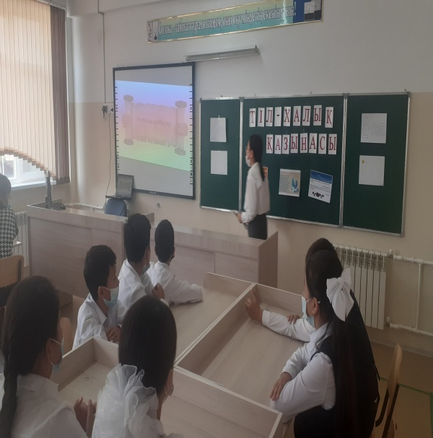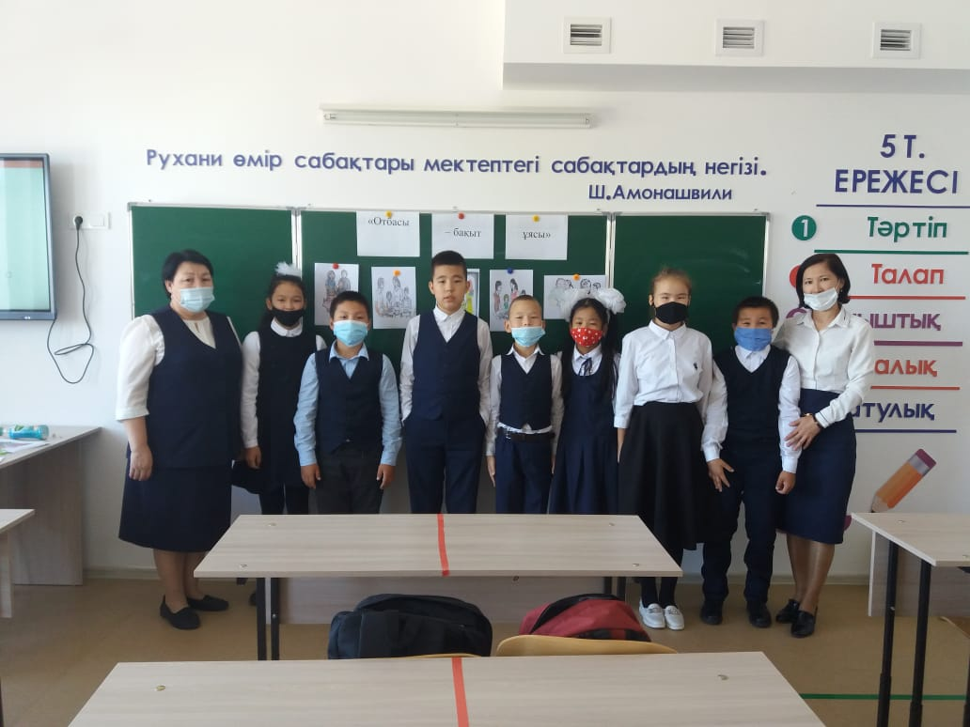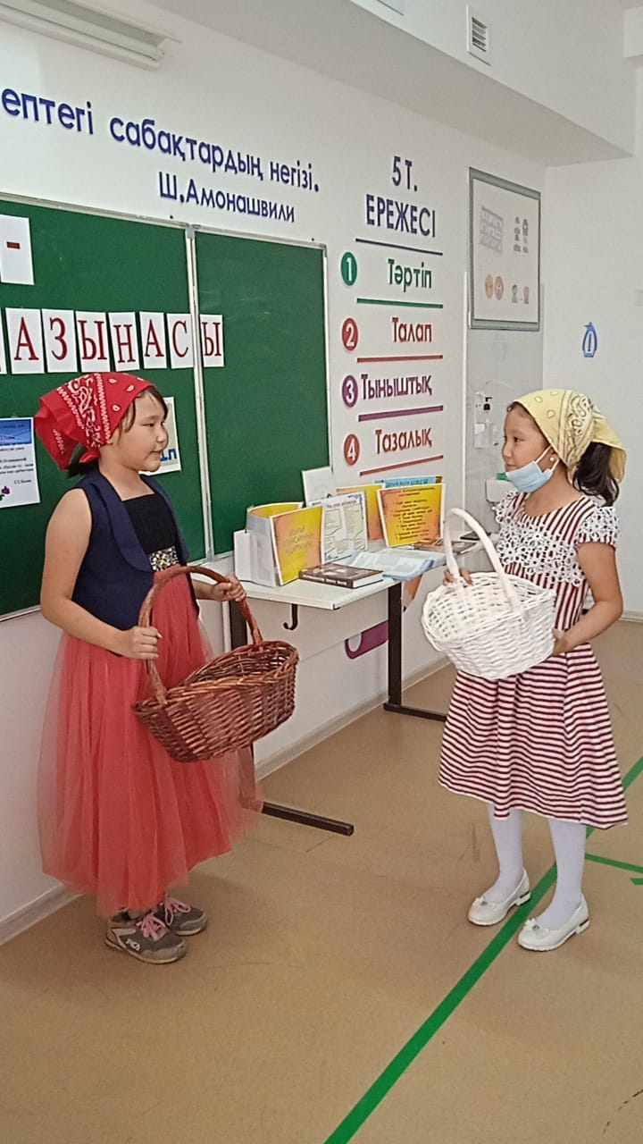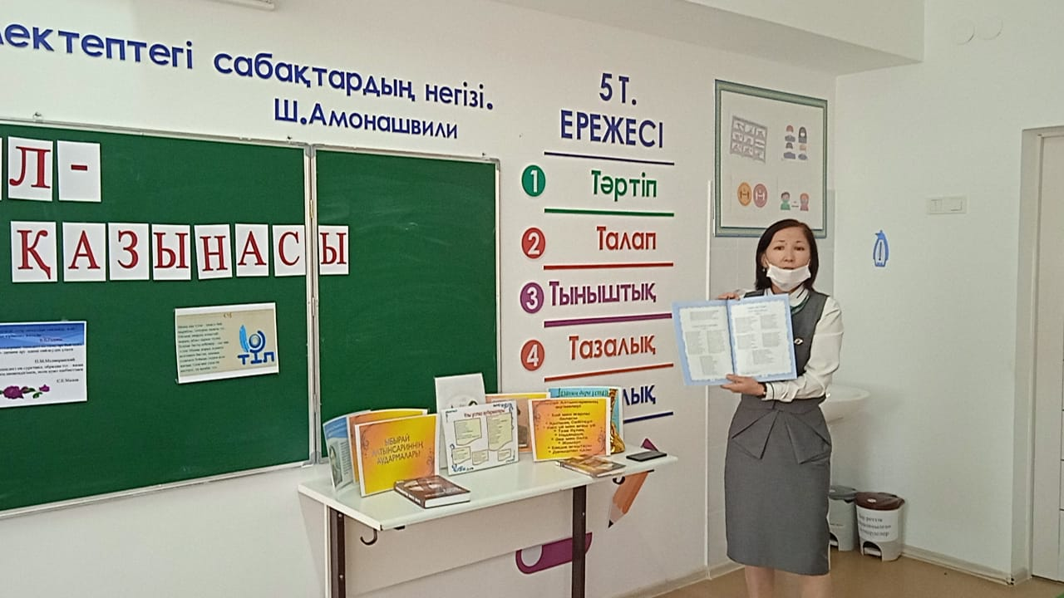
13 қазан күні «А.Байтұрсынұлы-кемеңгер қоғам қайраткері» конференция өткізілді.
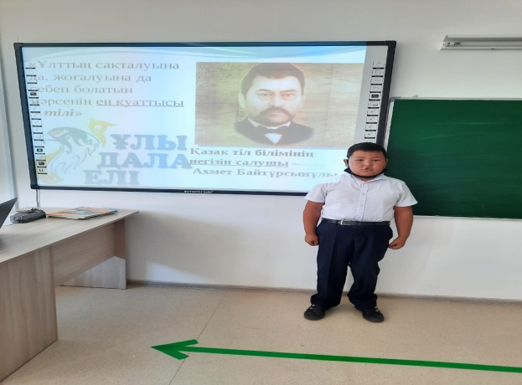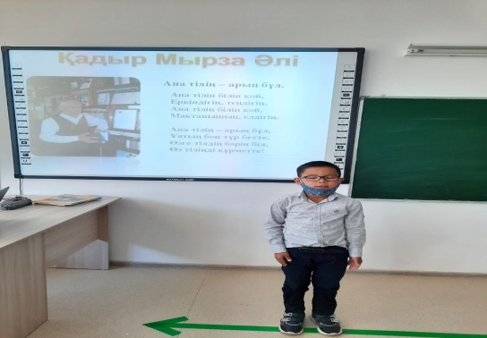
14 қазан күні 5 сынып оқушылары «Ыбырай-әлеміне саяхат» тәрбиелік шара өттті.
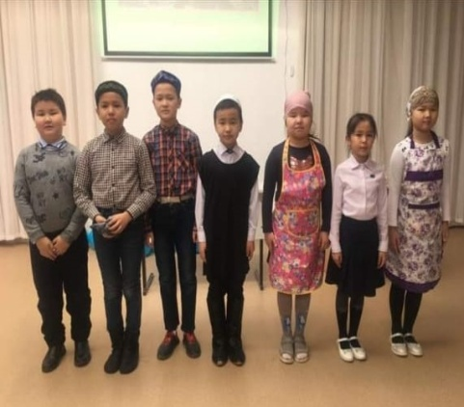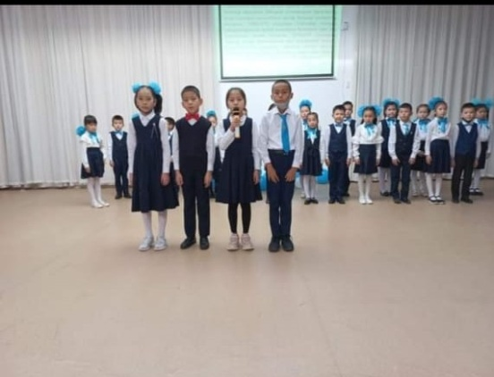
12 қараша күні «Жанашыр адамның барлық адамгершілік кілтінің негізі» тақырыбында мектеп психологтарымен бірлескен шара өтті.
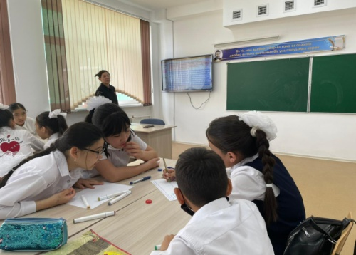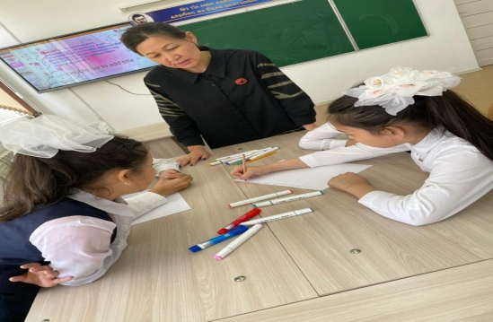
10 қаңтар-10 ақпан аралығында «Қамқорлық»акциясы өтті.
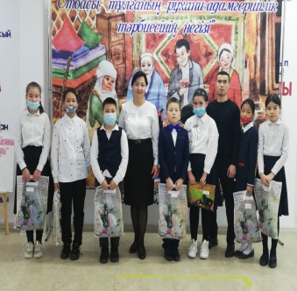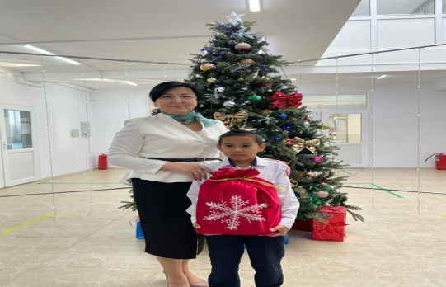
1-9 ақпан аралығында «Поэзия! Менімен егіз бе едің?» апталық «Мұқағали-мәңгілік ғұмыр» 1-4 сыныптарда сынып сағаттары өтті.
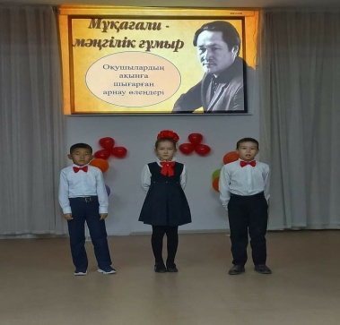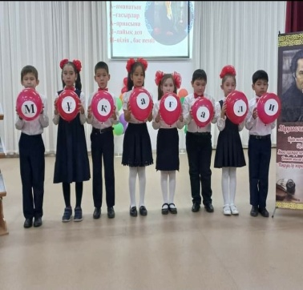
28 ақпан күні «Жамбыл жырлары»5-7 сынып оқушылары арасында көркемсөз оқу сағаты өтті. 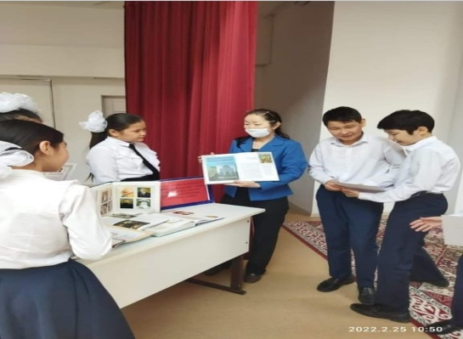 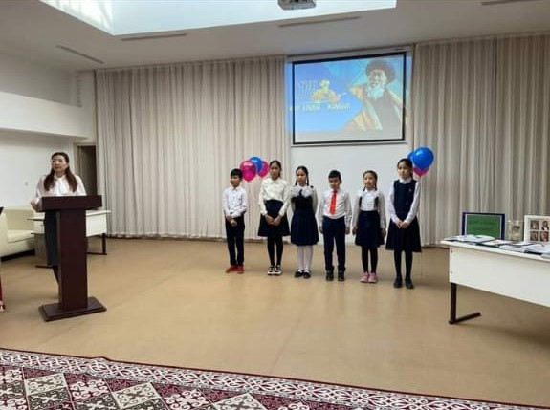
1 наурыз күні «Адамға қуаныш сыйла» 1 наурыз Алғыс күніне орай сынып сағаттары өтті.
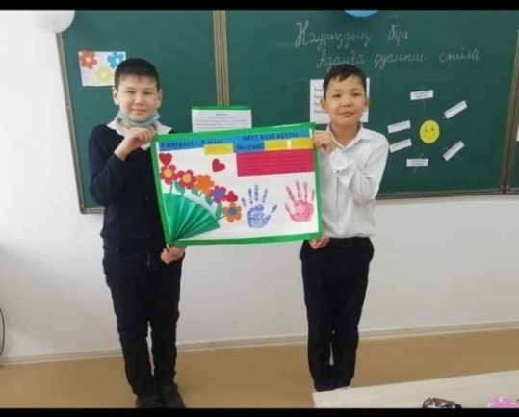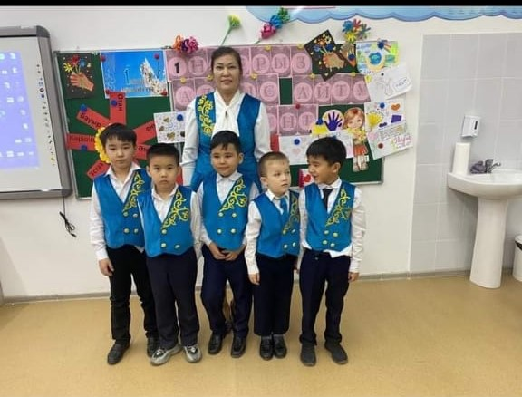
5 наурыз күні «Ана өмірдің шуағы» аналар мерекесіне арналған шара өтті.
11 наурыз күні 1-11 сынып оқушыларының қатынасуымен «Ә.Бөкейхановтың 155 жылдығына » арналған әдеби кеш өтті.
14 сәуір күні 7-9 сынып оқушыларының қатынсуымен музыка пәнінің мұғалімі Қ.Зинуллинаның ұйымдастыруымен «Бейбітшіліктің ақ құсын әнге қосам» ән сайысы өтті.
Ұлттық тәрбие
28 қыркүйек күні мектеп кітапханашысы К.Бисатова 6 сынып оқушылары арасында «Кітап оқу сағатын өткізді.»
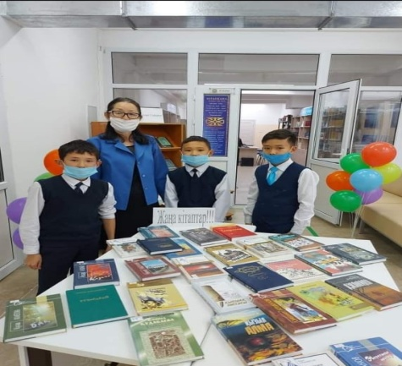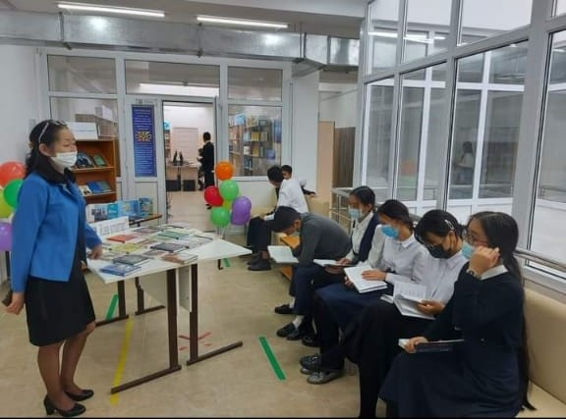
12 қазан күні Атырау облысы Дін істері басқармасының қолдауымен «Жәрдем-Атырау» корпоративтік қорының ұйымдастыруымен «Ұлттық құндылықтар-тұрақтылық тұғыры» тақырыбында оқушылармен кездесу өтті.
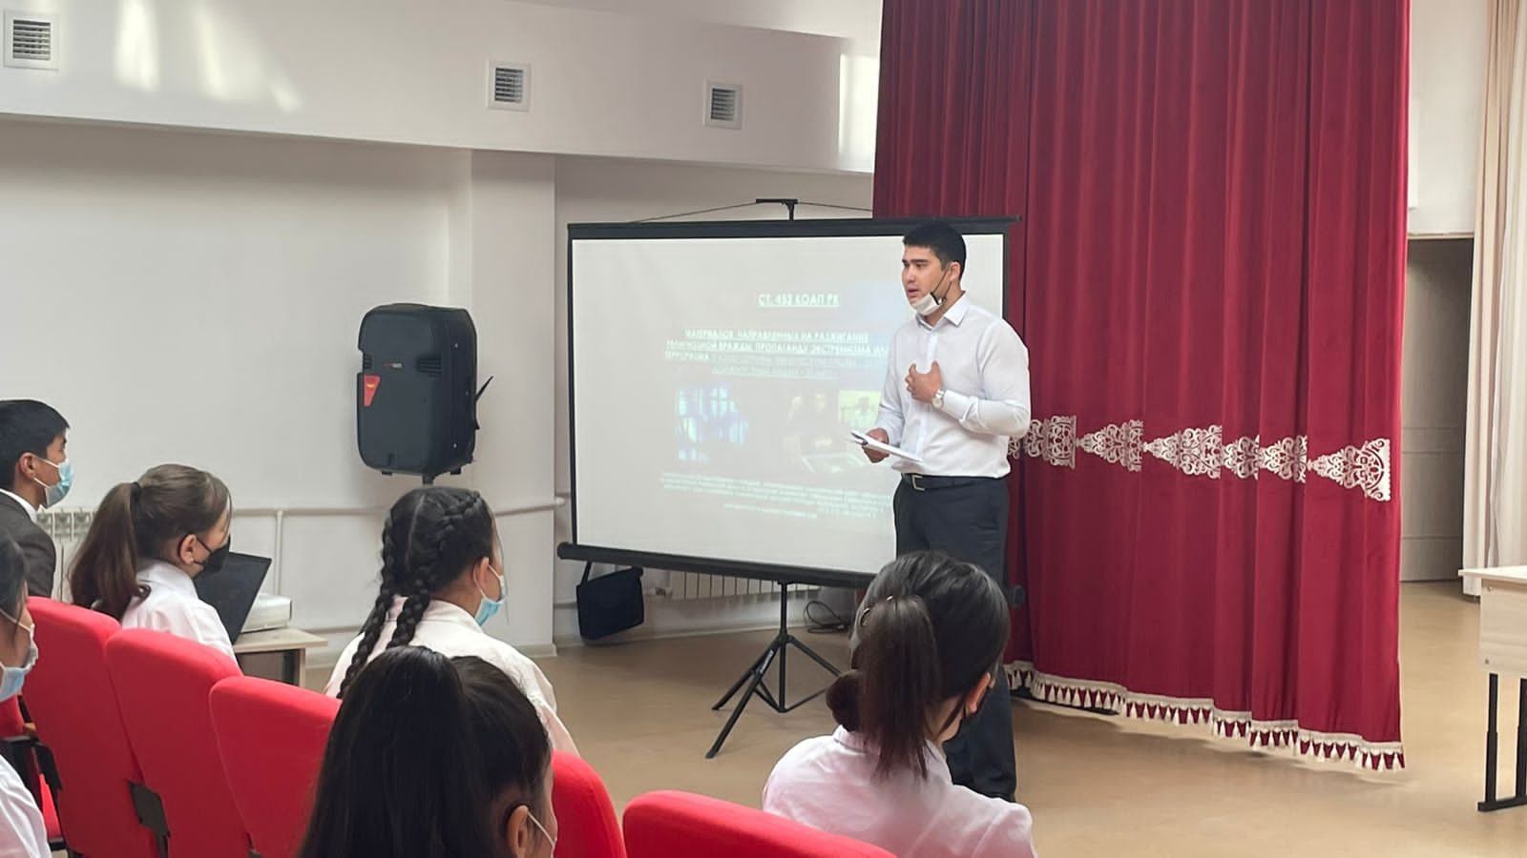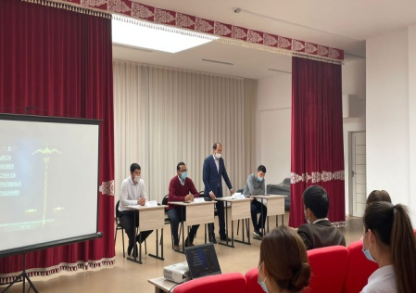
15 қазан күні 1-4 сыныптар арасында «Тіл татулық тірегі» тақырыбында сынып сағаттары өтті.

30 қараша күні «Мәңгілік ел алыптары» тақырыбында 5-7 сынып оқушыларының қатынасуымен кездесу өтті.
19 қараша күні «Оқылған кітаптар жарнамасы» оқуға құштар жобасы аясында шара өтті.
6 желтоқсан күні Атырау облысының көрікті жерлері туралы білімдерін кеңейту мақсатында 8 сыныптар арасында «Өз жеріңді таны»тақырыбында викториналық ойын ұймдастырылды.
6 қаңтар күні мектеп тәлімгері А.Сатымова қысқы каникул жоспарына сәйкес 9 сынып оқушыларын «Менің өлкем-менің байлығым» Атырау облыстық өлкетану музейіне саяхат жасады.
2 наурызда «Тарихи тұлғалар тағылымы» жобасы аясында «Алтын адам мүсіндері» шеруі өтті.

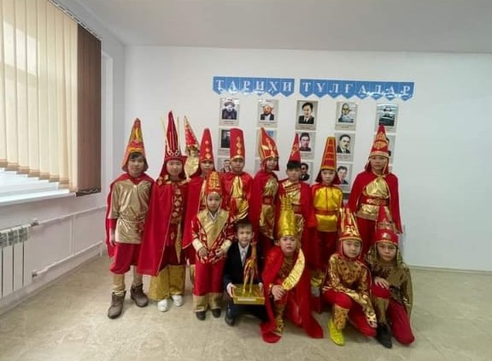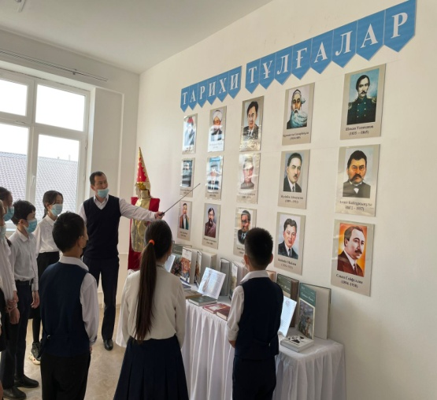
18 наурыз күні «Әз Наурыз-ұлттың ұйтқысы» мерекелік шара ұйымдастырылды.

9 сәуір мен 9 мамыр аралығында «Патриот»айлығы өтті.
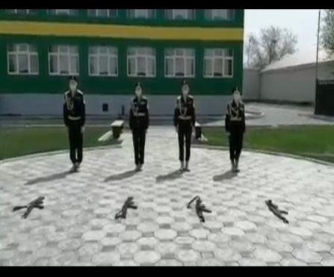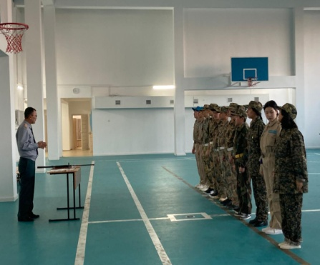
19 сәуір күні «Оқуға құштар» жоба жетекшісі Р.Нұржанова «Ертегілер әлемінде» тақырыбында қойылым ұйымдастырды.
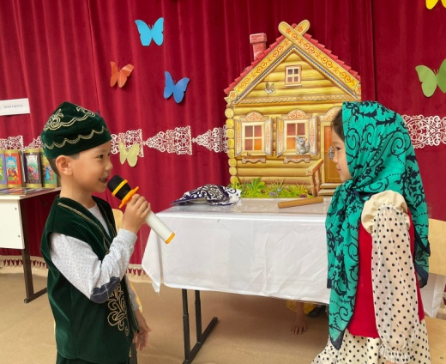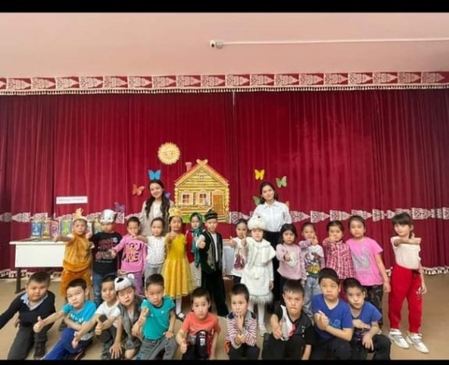
24 сәуір күні ұлттық мұрамыз айтыс өнерінен сайыс өтті.Жеңмпаздар марапатталды.
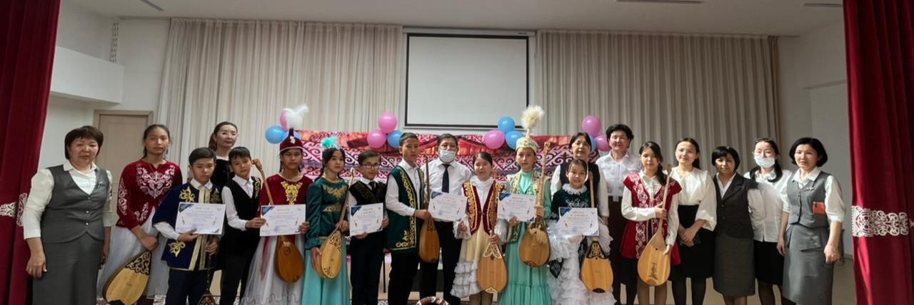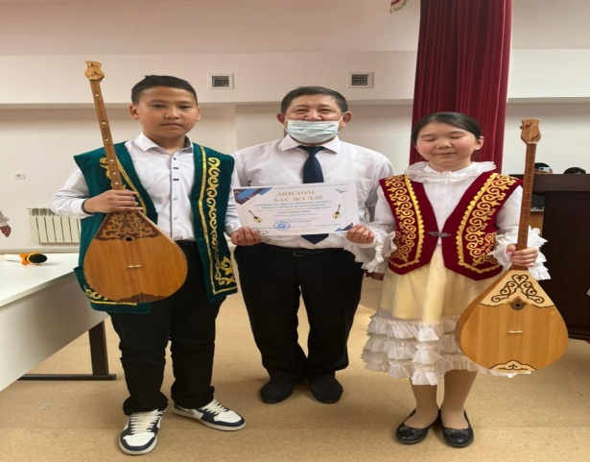
Ғабдол Сланып атындағы Атырау ғылыми әмбебап кітапханасы дәстүрлі «Бір ел -бір кітап-2022»Республикалық акциясы аясында Алаштың біртуар тұлғасы Ахмет Байтұрсынұлының шығармашылығын насихаттау мақсатында «Ұлтымыздың Ұлы ұстазы»атты зерделілер сайысында мектебіміздің «Шамшырақ» тобы қатынасып ІІ орын иеленді.
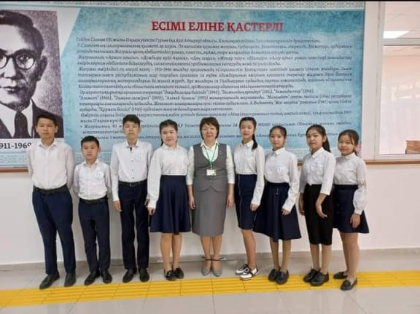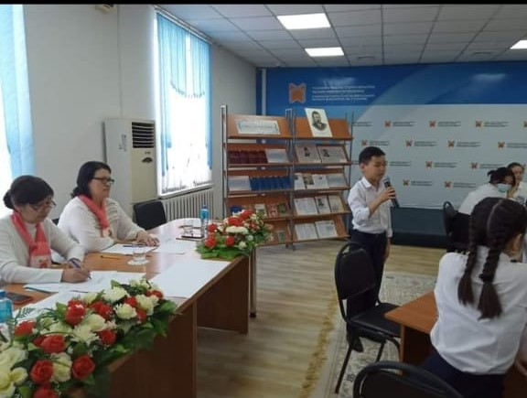
Отбасылық тәрбие
14 қыркүйек күні Қазақстандағы отбасы күніне «Отбасы алтын ұя!» тақырыбында сурет байқауы өтті.
19 қазан күні мектеп ата-аналарымен «Отбасы тұлғаның рухани адамгершілік тәрбиенің негізі» тақырыбында семинар өтті.
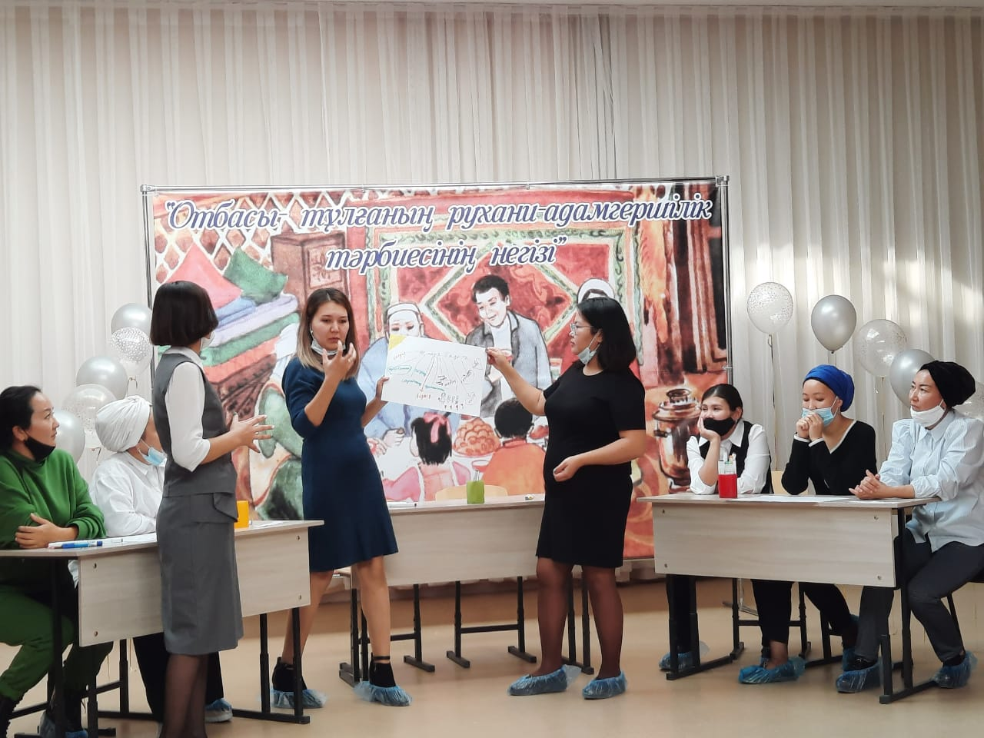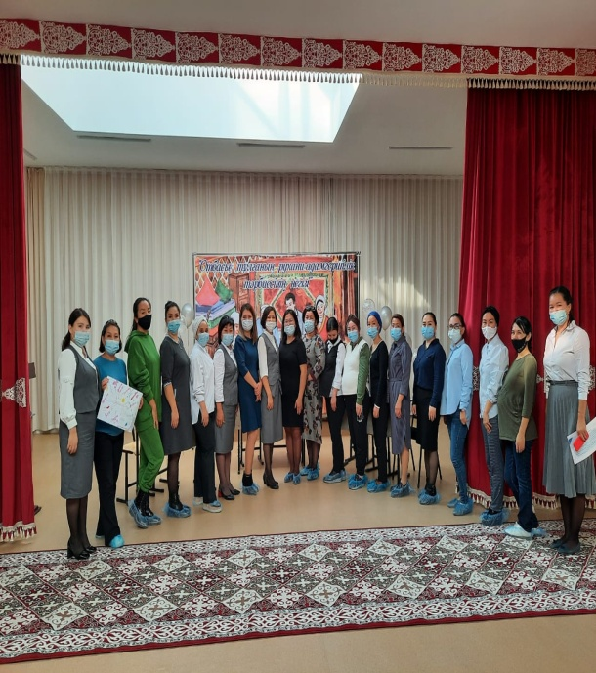

22 қазан күні 5-6 сыныптар «Менің отбасыммен өткізген бір күнім» челленж ұйымдастырды.
13 қараша күні жалпы ата-аналар онлайн жиналысы өтті.
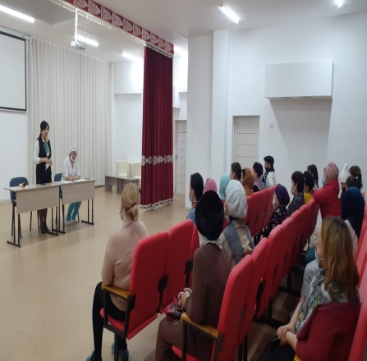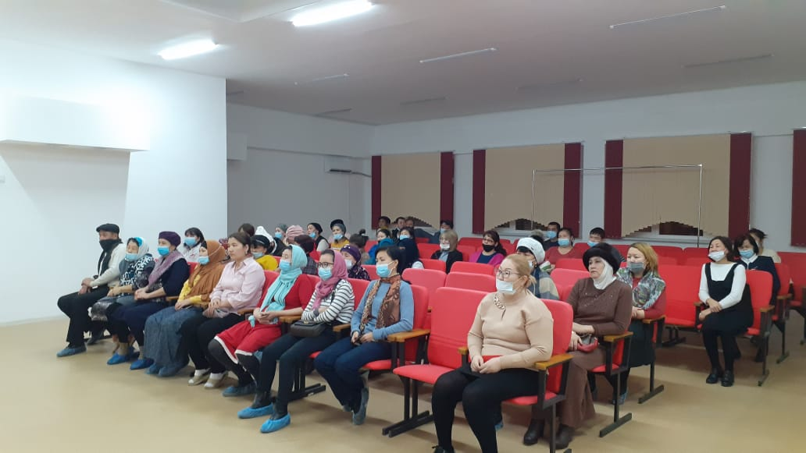
25 қараша күні «Ең көп оқитын отбасы» кітап оқу марафоны өтті.
15 қаңтар күні «Әкем, анам және мен»отбасылық спорттық жарыс өтті.
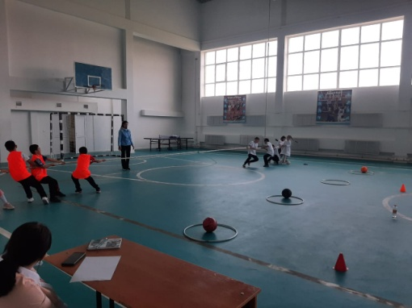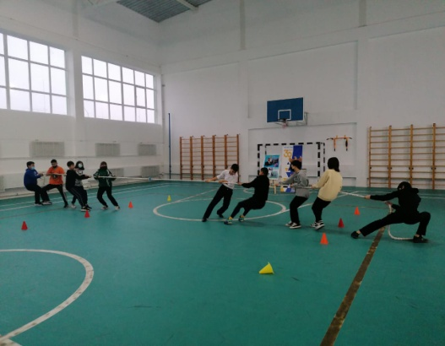
17 ақпан күні әкелер кеңесінің жоспарына сай «Әке- отбасы тірегі»,«Ана қадірі» тақырыбында 9 сынып оқушылары эссе жазды.
15 мамыр күні Дүниежүзілік отбасы күніне орай мектеп кітапханышысы К.Бисатова шара өткізді.
Ерекше білімді қажет ететін 4 «Г» сыныбында «Мықты отбасы-мықты мемлекет»
ыбында сынып сағаты өтті.
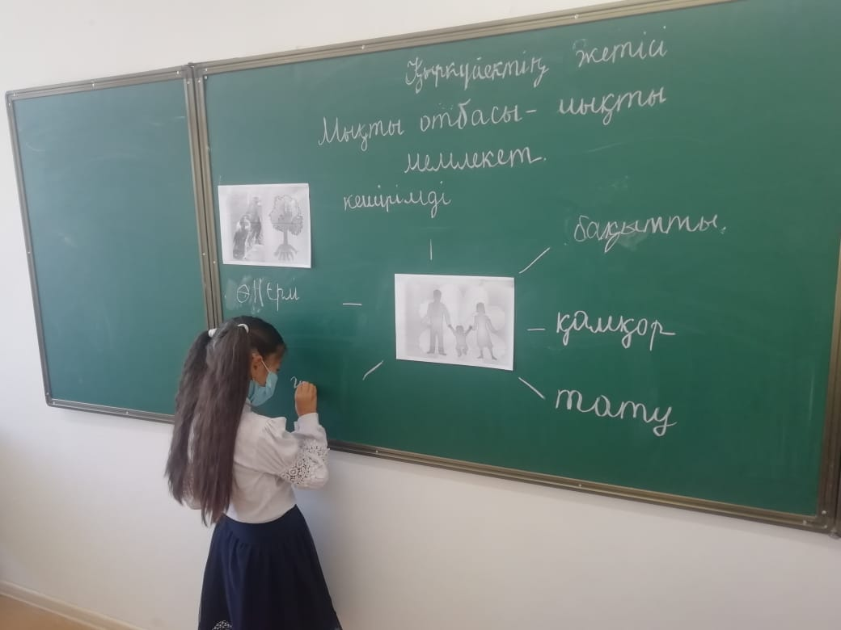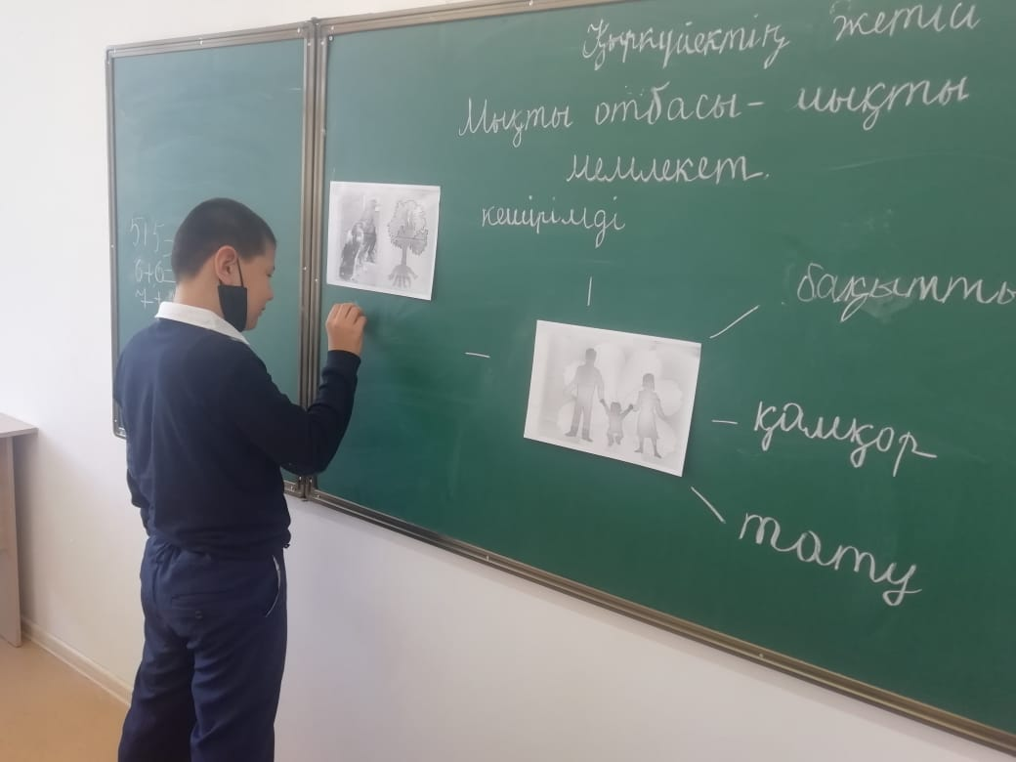
4 «Б» сынып оқушылары «Отбасы алтын ұя» тақырыбында сурет көрмесі ұйымдастырылды.
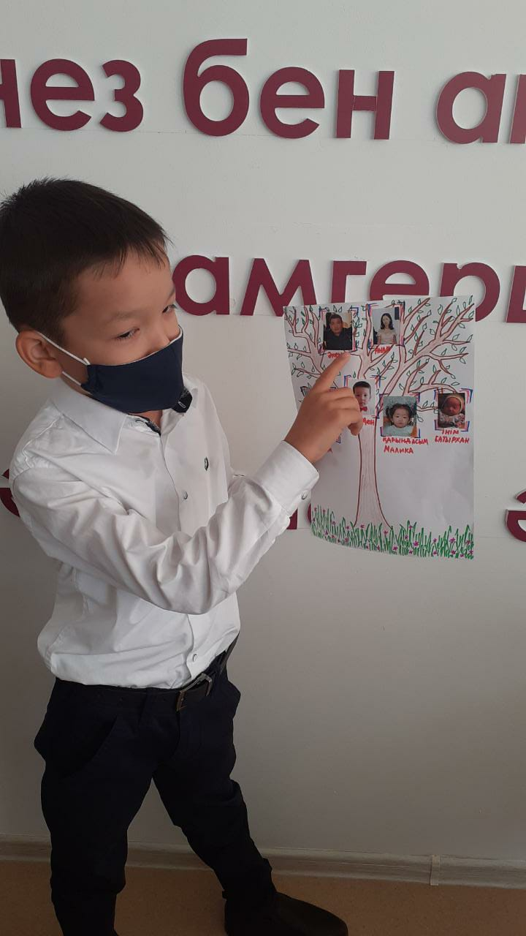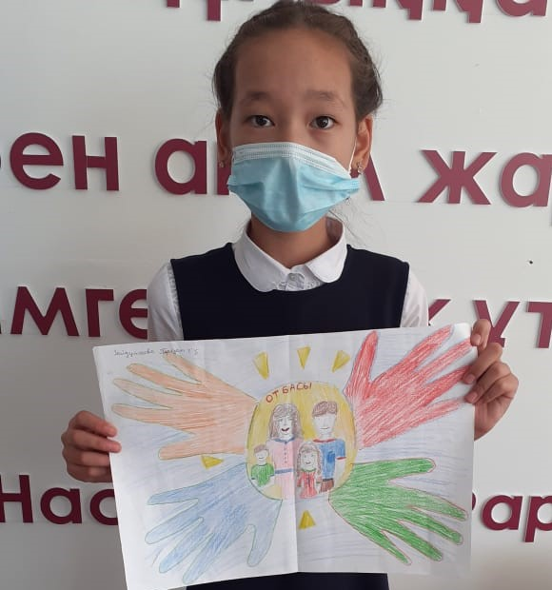

25 мамыр күні жалпы мектепішілік ата-аналар жиналысы өтті.
Еңбек, экономикалық және экологиялық тәрбие
18-19 қазан күндері қалдықтарға екінші өмір сыйлау мақсатында «Қоқысыз әлем» көрмесі ұйымдастырылды.

1-11 сыныптарда «Өрт қауіпсіздігі» тақырыбында сынып сағаттары өтті.
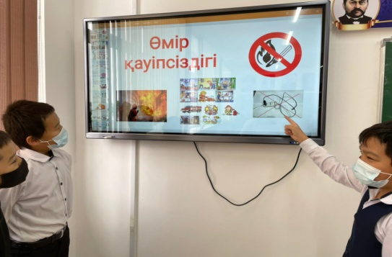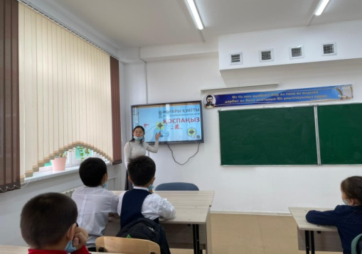
17 қараша күні Мектеп психологтары «Мамандық кеше, бүгін, ертең» тақырыбында 9 сыныптар арасында мамандыққа баулу шарасын ұйымдастырды.
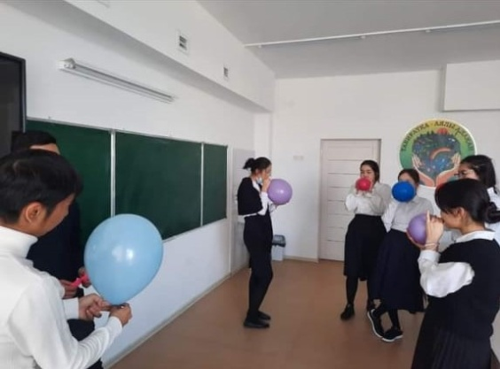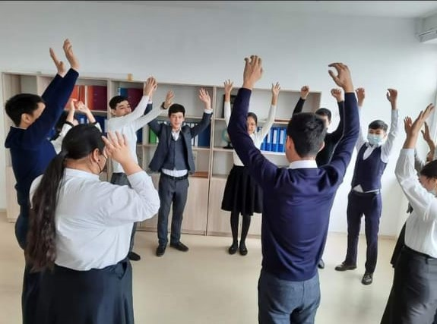

3 желтоқсан күні «Мұз үстіндегі қауіпсіздік» тақырыбында сынып сағаттары өтті.
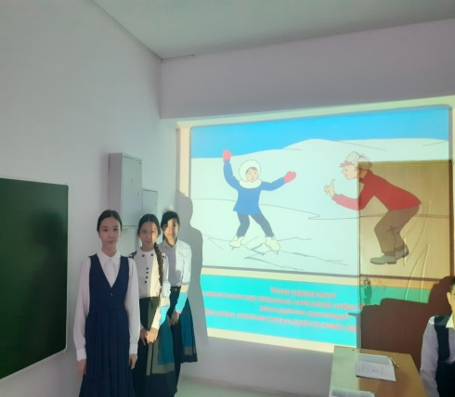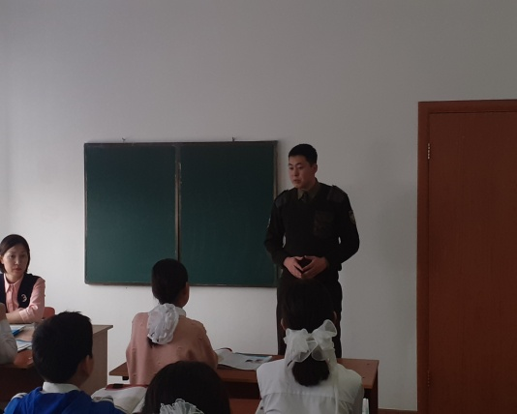
20. желтоқсанда «Біз табиғатты қорғаймыз» 1-4 сыныптарда шара өтті.
Интеллектуалды тәрбие, ақпараттық мәдениетті тәрбиелеу
13 -15 қараша аралығында 1-11 сыныптар арасында «Күзгі балл-2021» сайысы өтті.
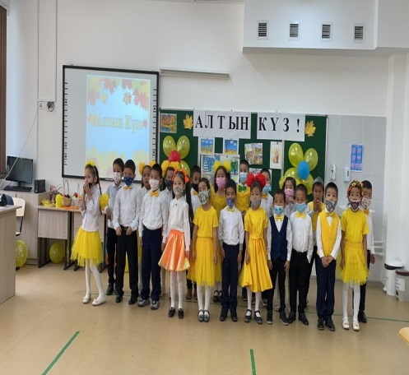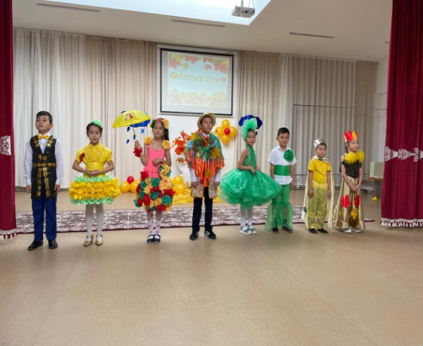
2 қараша күні «Дебат» кулбының жетекшісі А.Дәркембайқызының ұйымдасыруымен «Үздік оратор-2021» 8-9 сынып оқушыларымен дебет ұйымдастырды.
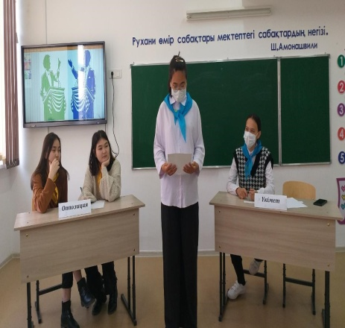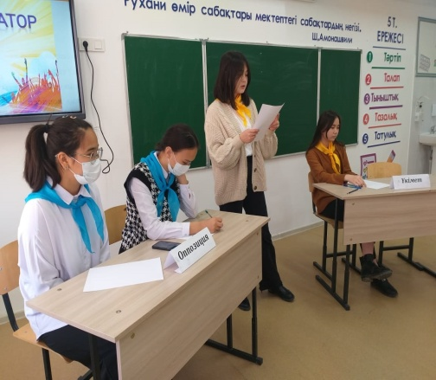
21 қаңтар күні «Интернет қауіпсіздігі» пікірталас өтті.

18 ақпан күні «Менің денсаулығым –менің байлығым» байланыс құралдарының зияны туралы дебет жетекшісі А.Дәркембайқызы ашық микрафон ұйымдастырылды.
Көпмәдениеттілік және көркем-эстетикалық тәрбие
27 қыркүйек 3 қазан аралығында «Ұстаз ұлы есім» апталық өтті.
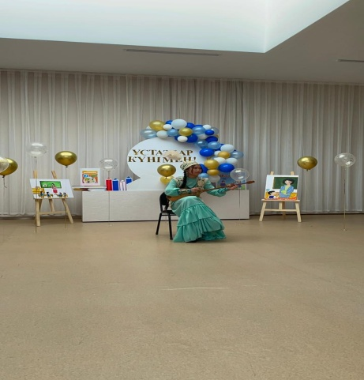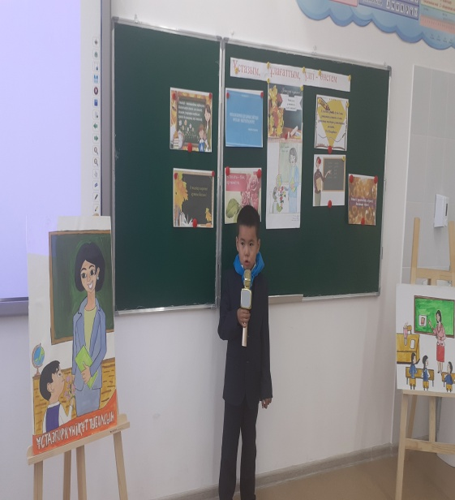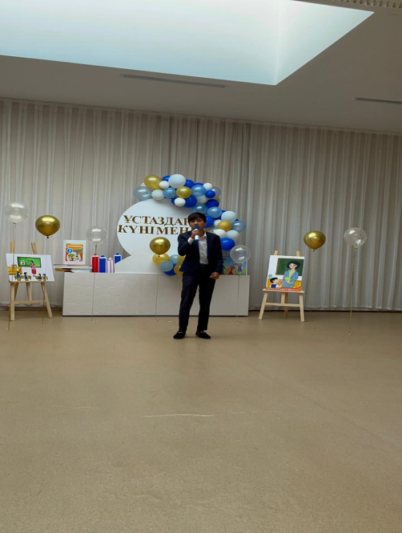
24 желтоқсан күні 1 сыныптар арасында «Қош бол, Әліппе» сынып сағаты өтті.
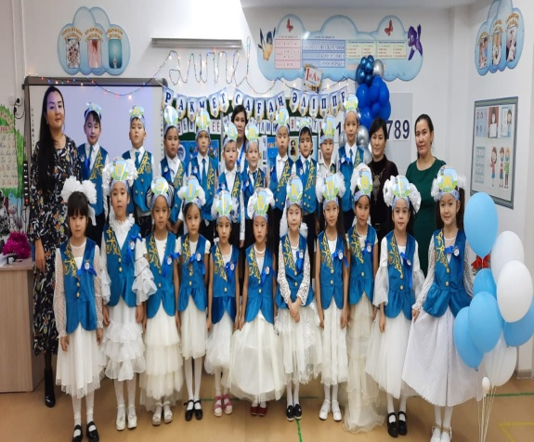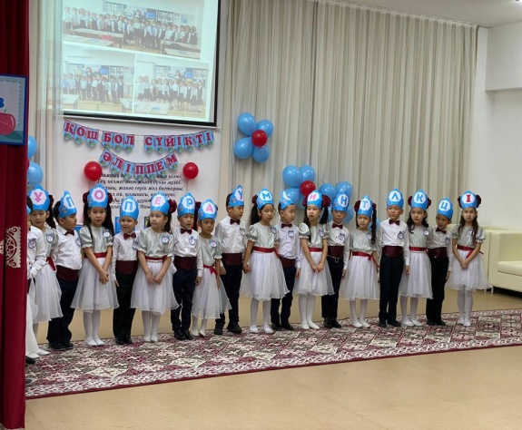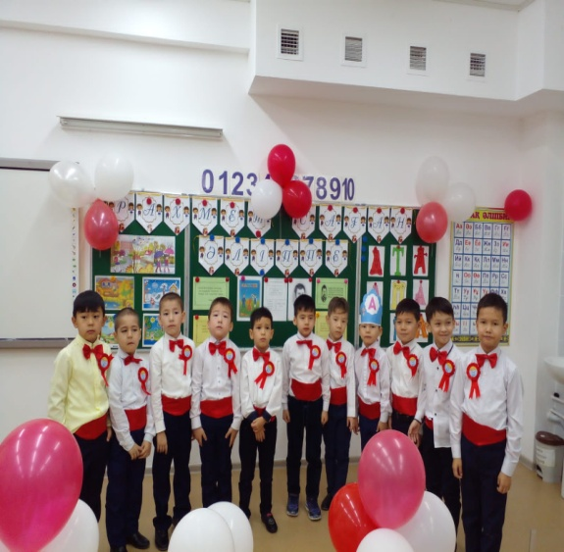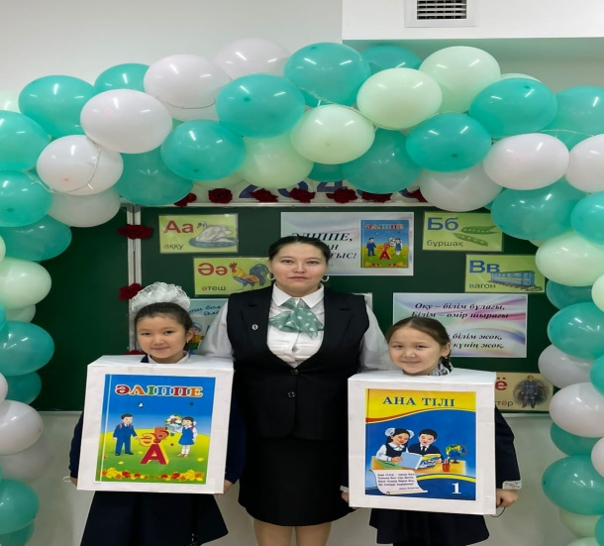

27-29 желтоқсан күндері «Жайна , жасыл шырша» 1-8 сыныптар арасында ертеңгілк өтті.
9-11 сыныптар аралығында би кеші ұйымдастырылды.
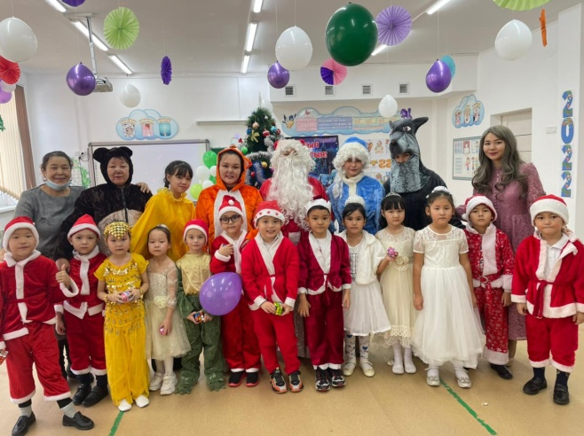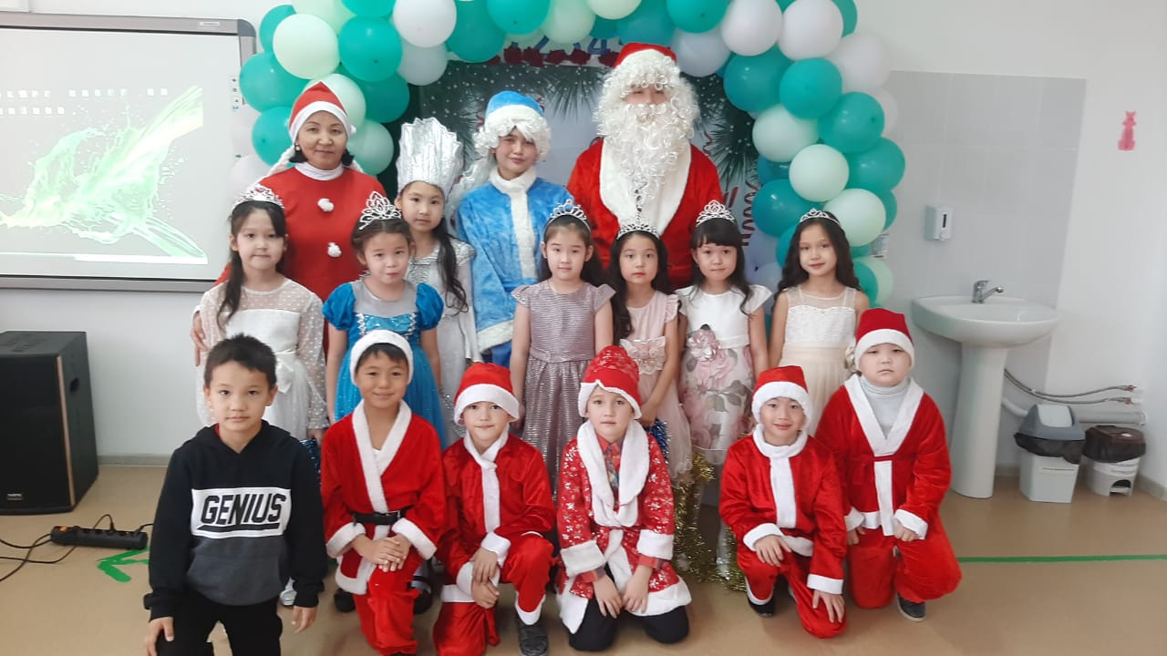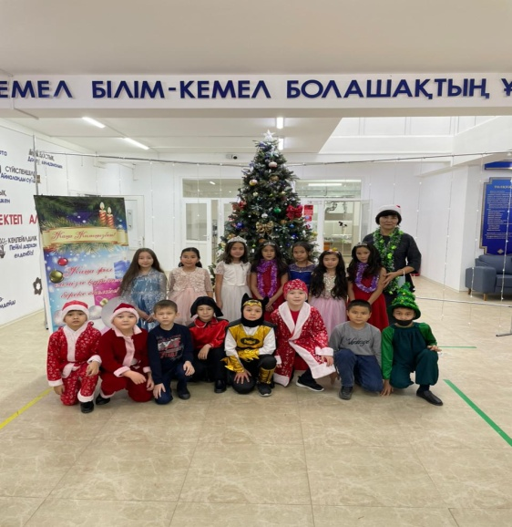
15 ақпан күні Жұмыскер мәдениет үйінің ұйымдастыруымен «Ауғанның от жылдары»шарасына қатынасты .
30 сәуір күні «Ынтымағы жарасқан халықпыз» 1 мамыр мерекесіне арналған шара өтті 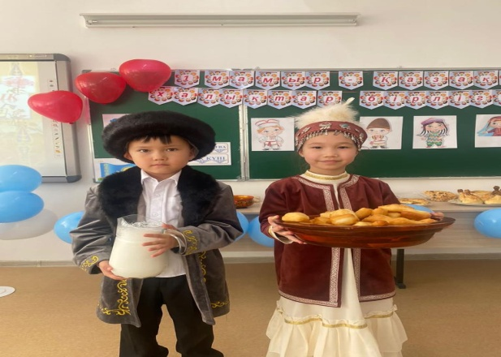 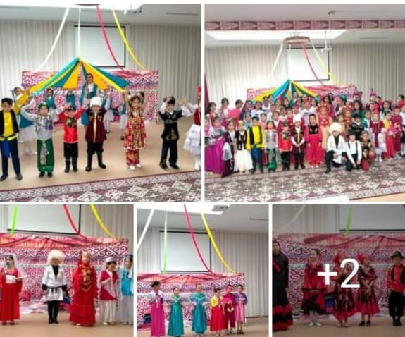

Дене тәрбиесі, салауатты өмір салты бағыты
24 қыркүйек күні мектеп медбикесі І.Серікқызы «Дені сау ұрпақ-қоғам байлығы» тақырыбында дәріс сабақ өткізді.
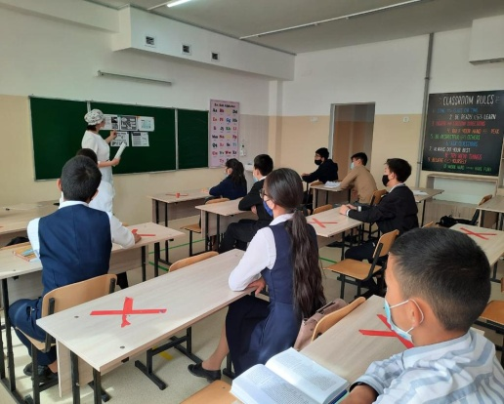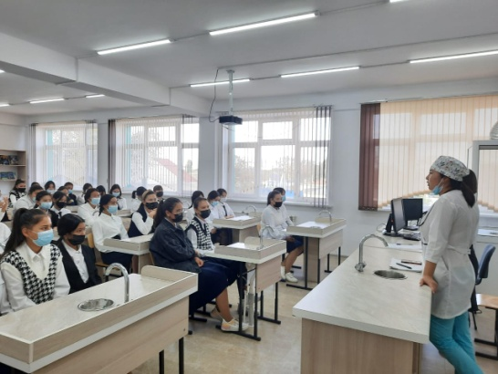
28 қазан күні 5 сыныптар арасында дене тәрбиесі пәні мұғалімі Б.Нсанбаев «Асық ату-қазақтың ұлттық ойыны» ұлттық ойын ұйымдастырылды.
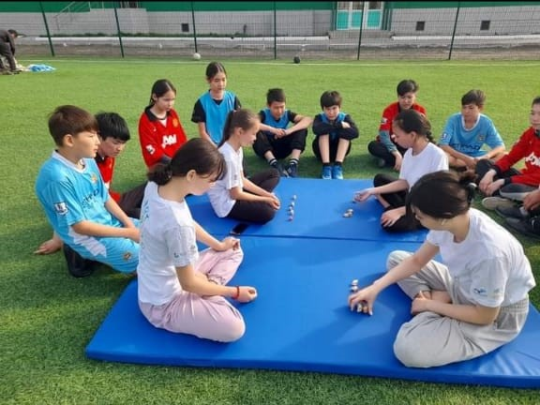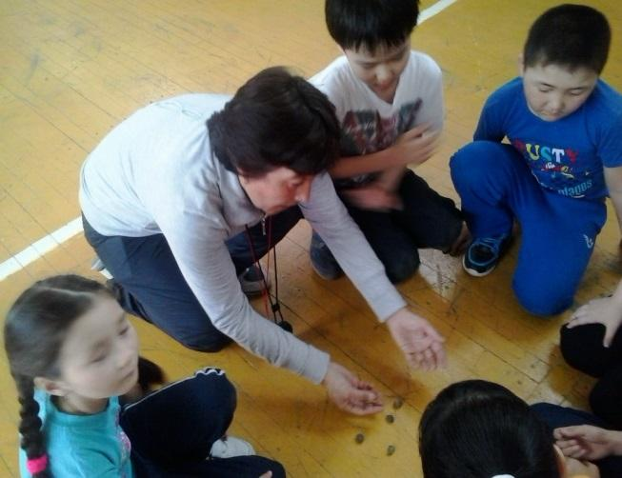
25 қараша күні спорт үйірмесінің жетекшісі А.Нұрсариева 6-7 сынып ер балаларының арасында «Қазақ күресі-біздің ұлттық ойынымыз» ұлттық ойын ойнатылды.
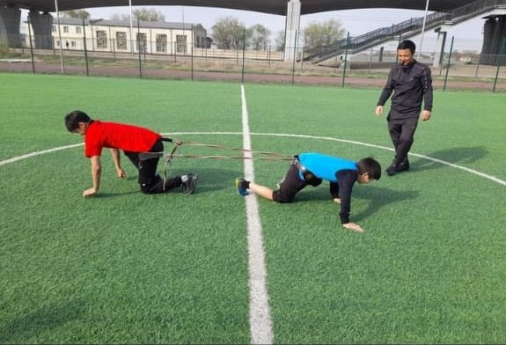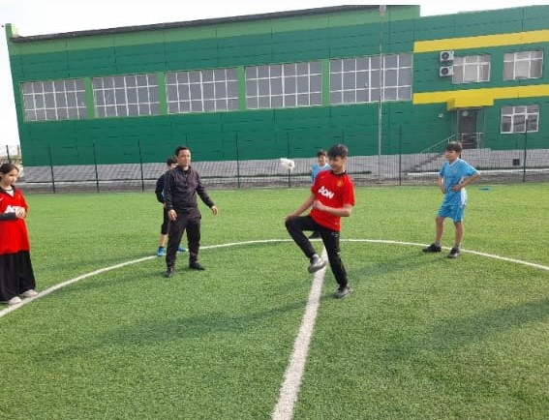
Қазақстан Республикасының 30 жылдығы аясында ұйымдастырылған «Ұлттық мектеп лигасының»қалалық іріктеу жарысында бес асықтан мектебіміздің 9 сынып оқушылары І орынды, 7-8 сынып оқушылары ІІ орынды, 5-6 сынып оқушылары ІІІ орынды иеленді.
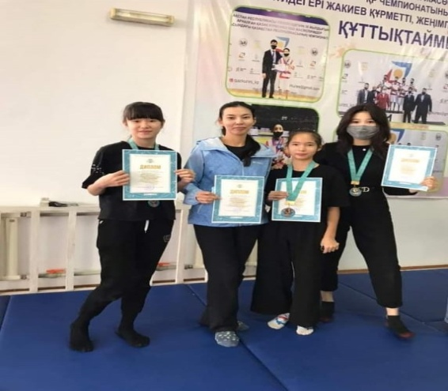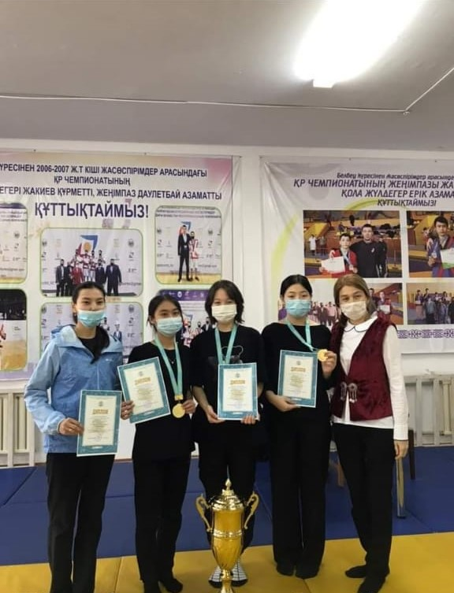
25 желтоқсан күні «»Мектептің үздік футбол командасы сайысы өтті.
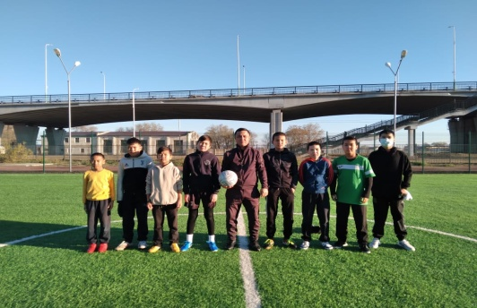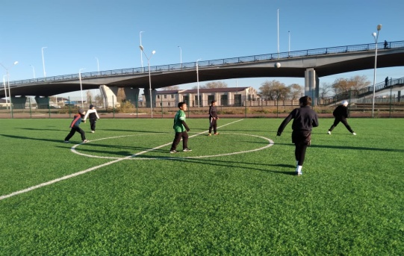
19 қаңтар күні «Дені саудың жаны сау» мектеп оқушыларымен № 4 қалалық емхана мамандарымен кездесу өтті.
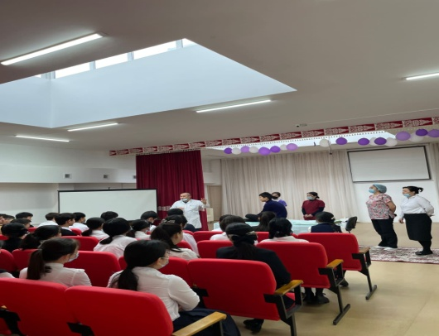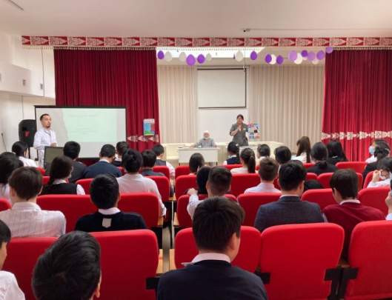

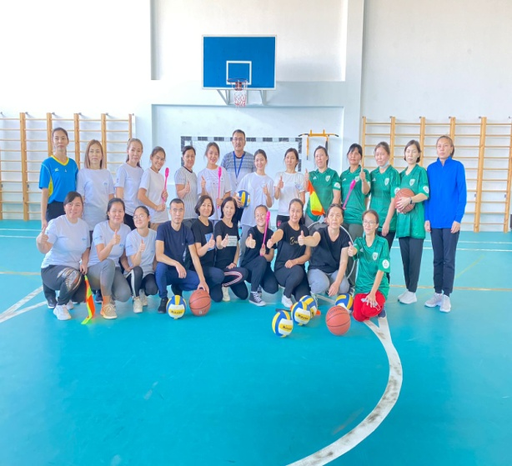
Қазақстан Республикасы Тәуелсіздігінің 30 жылдығы аясында “Менің Тәуелсіз Қазақстаным», «Елбасы-ел тірегі» кітап көрмелері, «Асық ату-қазақтың ұлттық ойыны» ұлттық ойын, «Тәуелсіздік тарихы» тарихи диктант, «Тәуелсіздік ел тірегі» жас мергендер әскери патриоттық сайысы, «Тәңір сыйлаған-Тәуелсіздік» тақырыбында жыр кеші, «Тәуелсіз ел бақыты» сурет көрмесі, «Тәуелсіз елім-кең байтақ жерім» патриоттық әндер сайысы, 10 сыныптар арсында «Баскетболдан жарыс, мектеп ұстаздары арасында «Волейболдан жарыс», оқушылар арасында «Үстел теннисі», «Ұрпаққа өнеге-Елбасы және ел шежіресі» поэзия сағаты өтті.
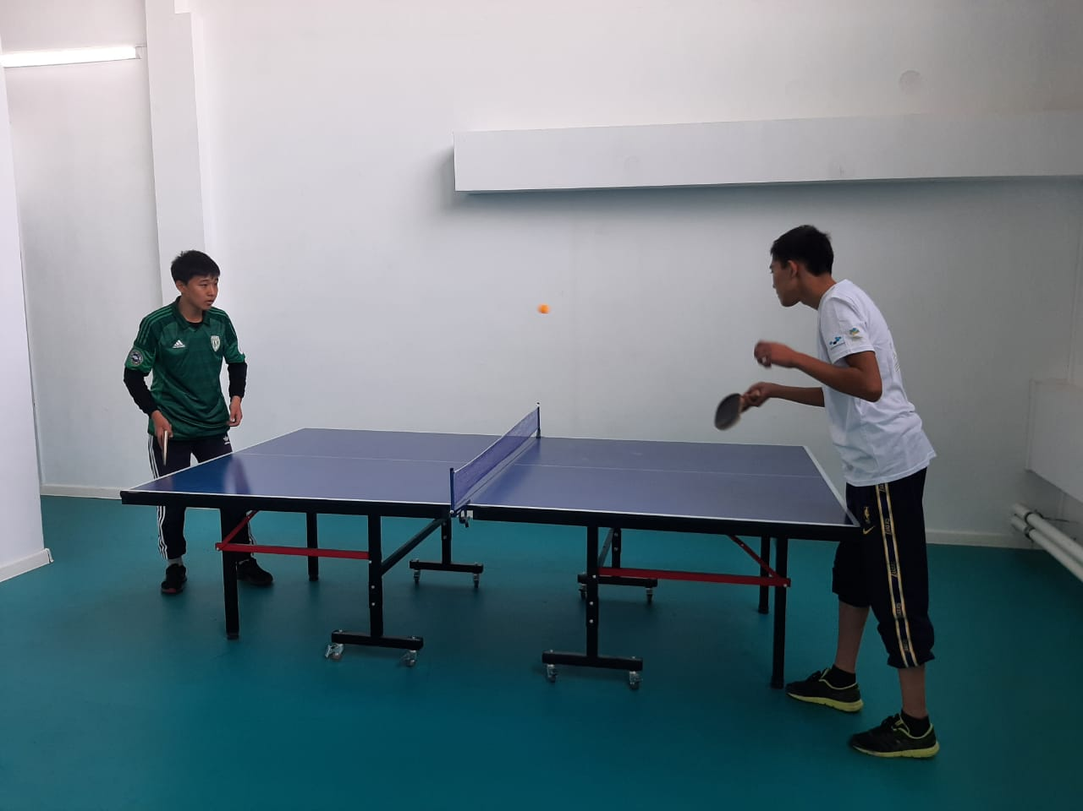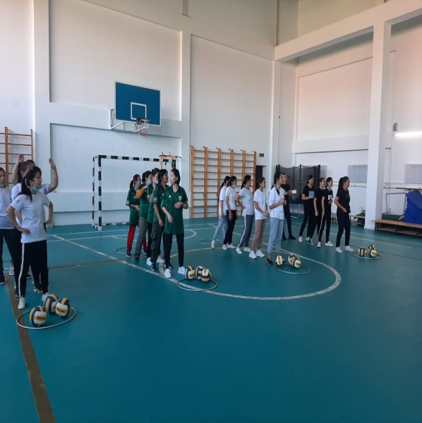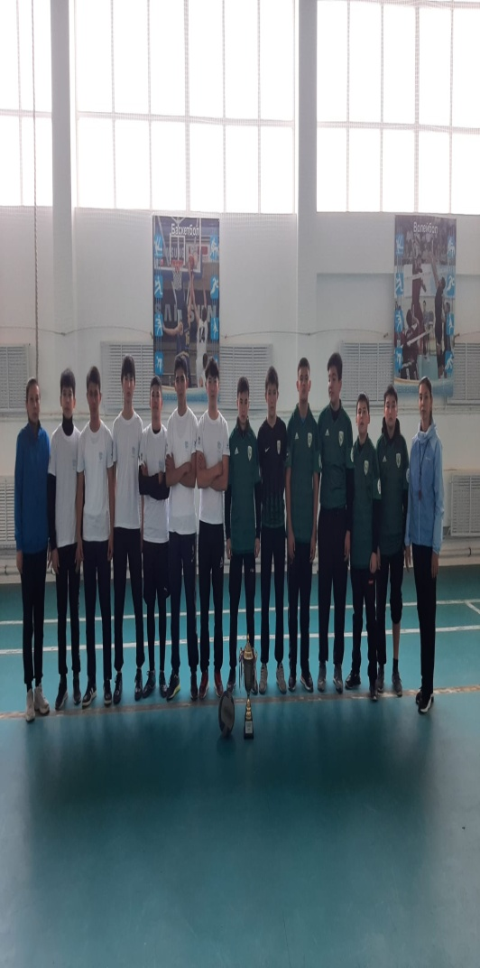

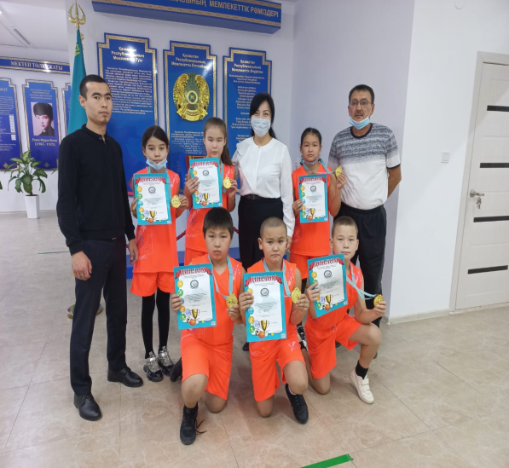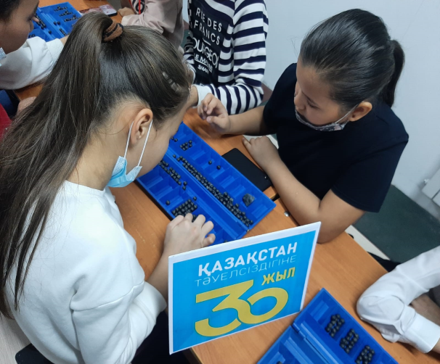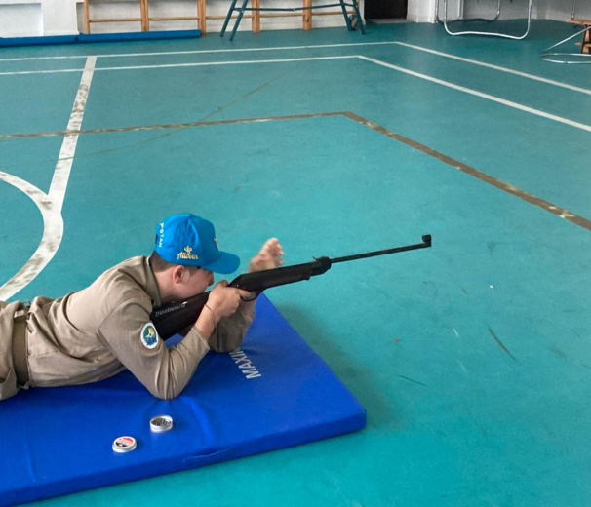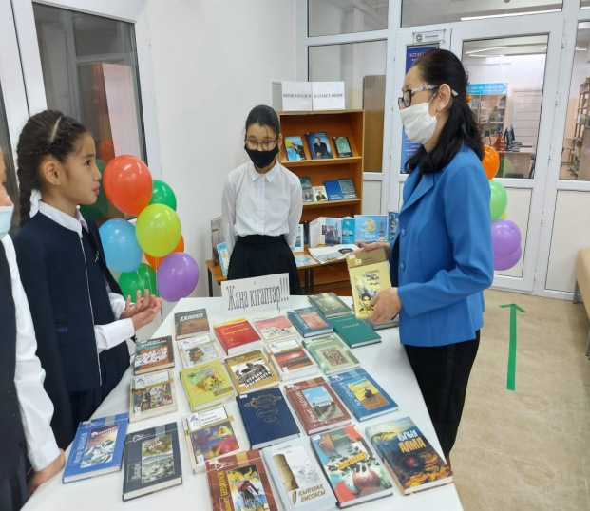
Мектеп мұғалімдері мен оқушылар арасында қарым-қатынасты нығайту мақсатында «ЕКі жұлдыз» жобасы ұйымдастырылды.Жеңіске жеткен жұп дипломмен арнайы сыйлықпен марапатталды.
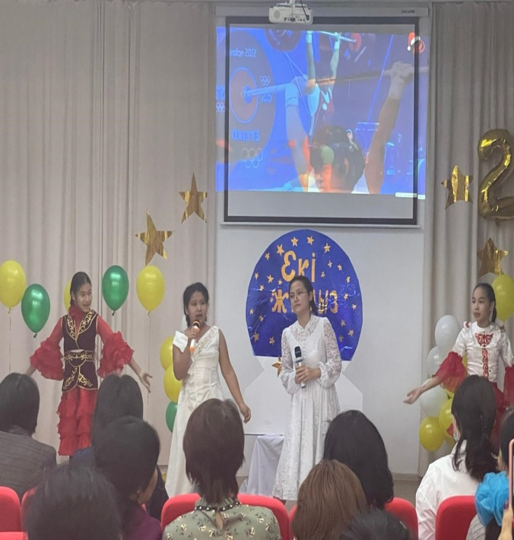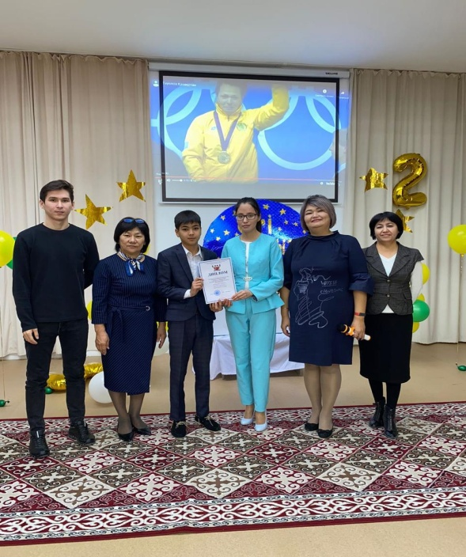
Тәуелсіздіктің 30 жылдығына орай және Тұңғыш президент күні қарсаңында мектептердің ерекше білімді қажет ететін оқушылар арасында спорттық эстафета өтіп, мектебіміздің «Сұңқар» командасы бас жүлдені иеленді.
«Балалардың ғажайып өнері» атты мектеп оқушылары арасында өткен V Қалалық жас қол өнершілер көрмесіне 7 «А» сынып оқушылары Асмағи Нұрай және Қонысбай Әнель қатынасып «Алғыс хатпен» марапатталды.Жетекшісі көркем еңбек пәні мұғалімі Досаева Салтанат Оразқызы.
Қалалық «Бес асық»Ұлттық мектеп лигасында оқушыларымыз қатынасып 9-11 сынып оқушылары –Қасым Айсамал,Ахмет Зере,Тургаева Іңкәр І орын, 7-8 сынып оқушылары Ксюп Камила, Қамбар Динара, Тілекбай Нұрайна ІІ орын, 5-6 сынып оқушылары Қасым Айнара, Сайынғали Жарқынай, Ксюп Адила ІІІ орын иеленді. Жекешісі дене тәрбиесі пәні мұғалім Сисебаева Мөлдір.
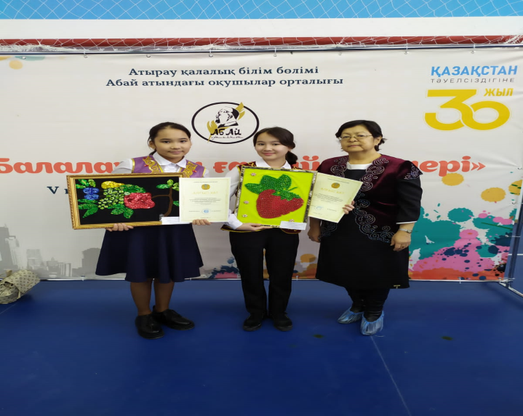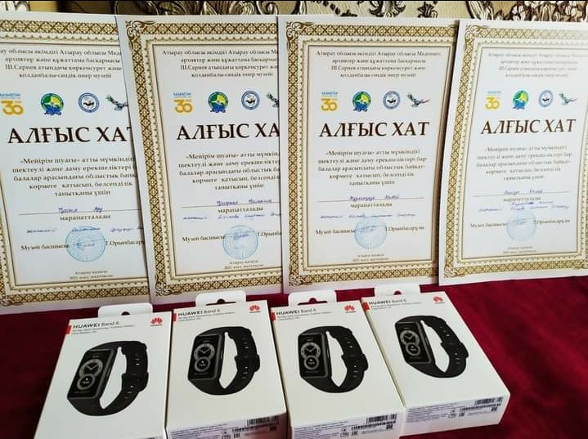
«Мейірім шуағы» атты мүмкіндігі шектеулі және даму ерекшелігі бар балалар арасында облыстық байқау көрмеге ПДТ сынып оқушылары Макуст Дамир, Қайыржан Камилла, Қасым Ару, Тұрланқызы Асемай қатынасып «Алғыс хатпен» және сыйлықтармен марапатталды. Жекешісі көркем еңбек пәні мұғалісі Досаева Саланат Оразқызы.
Сәуір айының жұлдызында мектебіміздің «Бағдаршам» тобы қалалық «Жас жол инспекторлар» слетіне қатынасып «Үздік өнерлі топ» және «Үздік эрудит» дипломымен марапатталды.
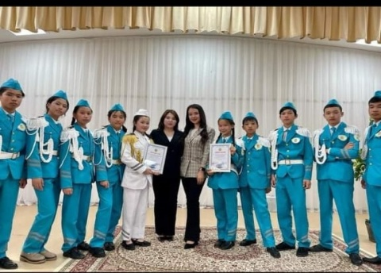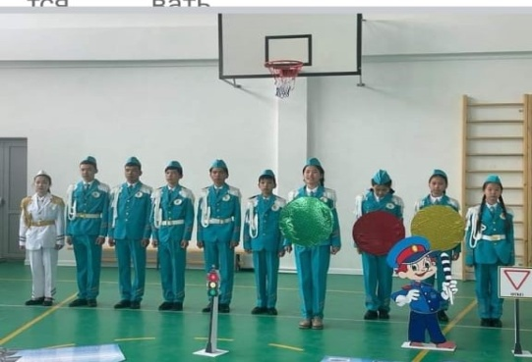
Мектеп бойынша 2021-2022 оқу жылында кәмелетке толмағандар арасында қалалық ішкі істер бөлімінде есепте тұрған оқушы болған жоқ, тәртіпсіздік жасап құқық қорғау органдарына тіркелген оқушылар болған жоқ. Өзі-өзіне қол жұмсау фактісі, ерте жастан жүктілік болған жоқ

